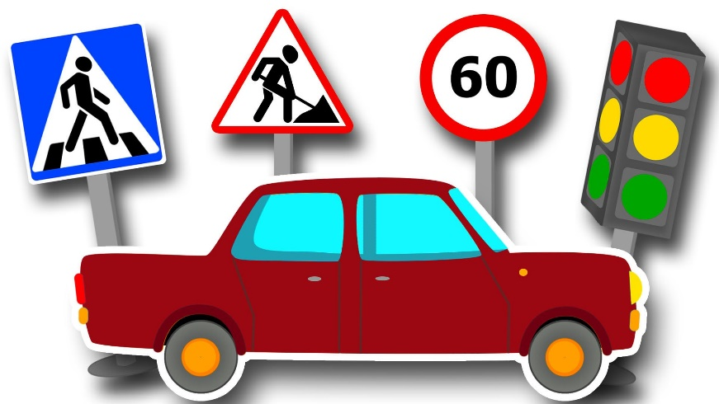

Спортивное развлечение для детей старших и подготовительных групп по правилам дорожного движения.
Задачи:
- В игровой форме закрепить знания о правилах дорожного движения, дорожных знаках.
- Углубить знания о правилах поведения на улице. Довести до сознания детей, к чему может привести нарушение правил дорожного движения.
- Способствовать развитию осторожности, осмотрительности на дорогах, воспитывать внимание, сосредоточенность. Закреплять умение применять полученные знания в играх и повседневной жизни.
Предварительная работа:
- подготовка атрибутов к мероприятию;
- разучивание стихов;
- повторение и изучение правил дорожного движения, знаков, различных ситуаций на дороге и в транспорте.
Оборудование: обручи, ориентиры, жезлы, гимнастические дуги, кегли, мяч, набор дорожных знаков, аудиозаписи.
Ход развлечения.
- Ребята, сегодня мы отправимся в необычное путешествие. Вы прокатитесь на различных видах транспорта, познакомитесь со светофором и его работой, а еще мы поиграем в очень интересные игры. Готовы? Наше путешествие начинается!
Послушайте загадку:
Что за чудо белый дом,
Окна светлые кругом,
Носит обувь из резины,
А питается бензином. (автобус)
- Занимайте свои места в автобусе и в путь: дети становятся друг за другом, руки на пояс впереди стоящему, начинают движение по кругу.
- Ребята, мы с вами живем в большом городе, где много машин, перекрестков. Что вам всем необходимо знать, чтобы не попасть в беду? Правильно – ПДД! А вот как вы их знаете, мы сейчас и проверим! А знания ваши проверим в различных эстафетах и в загадках по ПДД.
Показываем детям жезл.
- А что это такое-полосатое? (дети отвечают) Жезл регулировщика помогает регулировать движение автотранспорта там, где нет светофора.
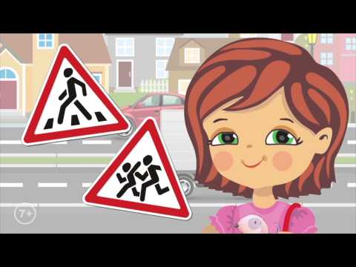
Эстафета 1 «Регулировщик»
Дети по одному обегают стойку, передавая жезл в качестве эстафетной палочки.
_ а теперь ребята, следующая загадка: для этого коня еда-
Бензин и масло, и вода,
На лугу он не пасется,
Вдоль по улице несется. (автомобиль)
Эстафета 2 «Крутой поворот»
Дети по одному с рулем в руках оббегают змейкой кегли и свою стойку, передавая руль в качестве эстафетной палочки.
- А сейчас мы немножко отдохнем и проверим, насколько вы внимательны.
На мои вопросы отвечайте: «это я, это я, это все мои друзья».
Кто из вас идет вперед
Только там, где переход? (отвечают)
Кто бежит вперед так скоро,
Что не видит светофора? (молчат)
Знает кто, что красный свет –
Это значит «Хода нет»? (отвечают)
Кто из вас в вагоне тесном
Уступал старушке место? (отвечают)
Кто на скользкую дорогу
Выбегает в непогоду? (молчат)
- Ребята, а как вы думаете, давно-давно, когда еще не было автомобилей, надо ли было соблюдать ПДД? Ведь если машин еще не придумали, может и не на чем было ез0дить? (дети отвечают, что раньше ездили на лошадях и тоже были ПДД)
Эстафета 3 «Скачки на лошадях»
Мяч зажат между ног, прыжки на двух ногах.
- Отгадайте загадку про нашу следующую эстафету: Есть на каждом перекрестке
Замечательный прибор.
Знают дети,
Что зовется наш помощник…(светофор)

Эстафета 4 «Веселый автобус»
Дети каждой команды встают колоннами, положив руки на плечи впереди стоящему, у капитанов рули – они водители автобусов, все остальные – пассажиры. По команде ведущего «зеленый»-дети двигаются колонной вперед, не разрывая цепь, красный – стоят на месте, желтый – топают на месте. Капитан чьей команды первый дотронется до своей стойки – та команда выигрывает.
- Дети, а если нет светофора, то в каком месте можно переходить проезжую часть? (пешеходный переход, зебра)
Ребята, а если нет зебры, как еще мы можем перейти дорогу?
Эстафета 5 «Подземный переход»
Дети по очереди проползают под гимнастическими дугами, обегают стойку и возвращаются к команде.
Эстафета 6 «Такси вызывали?»
Капитаны команд, надев на себя обруч, оббегают стойку, захватывают первого игрока в обруч и вместе с ним оббегают стойку, добежав до команды, «высаживают» пробежавшего и «сажают следующего» и так пока не перевезут всех членов команды.
- Вот и подошли к концу наши соревнования и в заключение хочется сказать:
Что жить, не зная огорченья,
Чтоб бегать, плавать и летать,
Должны вы правила движенья
Всегда и всюду соблюдать.
На улице будьте внимательны, дети!
Твердо помните правила эти.
Помните правила эти всегда,
Чтоб не случилась с вами беда.

